Бөлім: | Тұқым қуалаушылық пен өзгергіштік заңдылықтары
Педагогтің аты-жөні: | Касенова Айнакоз Тумырзаевна
Мектеп | «әл-Фараби» мектеп-лицейі
Күні:
Сыныбы: 9 | Қатысушылар саны: Қатыспағандар саны:
Сабақтың тақырыбы: | Адам қан топтарының тұқымқуалау заңдылықтары. Резус-фактор.
Оқу бағдарламасына сәйкес оқу мақсаты | 9.2.4.8 - адамның қан тобының тұқымқуалауын және қан топтарын анықтау механизмін түсіндіру
Сабақтың мақсаты: | Қан топтарының түрлерін ажырату, аглютинацияның себебін талдай отырып, адамда қан топтары тұқымқуалаушылық заңымен берілетінін анықтайды.  Ұрықтың дамуына резус-фактордың әсерін дәлелдейді және қан топтар бойынша есептер құрастырып шығарады.
Бағалау критерийі | 1. Гендердің өзара әрекеттесуінің нәтижесінде қан топтардың түрлерін талдайды  2. Көпаллельділік тұжырымын және тұқымқуалау барысында қан тобының ата-тегінен ерекшелену үрдісін айқындайды.  3. Ұрық резус-факторының Rh⁻ немесе Rh⁺ болуына тұқымқуалаушылықтың әсерін дәлелдейді.
Алдыңғы білім | 8.1.3.7 Агглютинация және резус- конфликт механизімдерін түсіндіру.
Сабақтың барысы:
Сабақ кезеңі/  Уақыты | Педагогтің іс-әрекеті | Оқушының іс-әрекеті | Бағалау | Ресурстар
Сабақтың басы  Қызығушы  лықты ояту  2 минут | - Ұйымдастыру кезеңі  - Сәлемдесу. Сыныпта психологиялық ахуал туғызу.  - Оқушылармен бірлесіп сабақ мақсатын айқындау.  - Сабақтың бағалануы түрлі- түсті асық жинау арқылы бағаланады (жеке жұмыс – жасыл, жұптық жұмыс – сары, топтық жұмыс – қызыл)  - Қан топтары арқылы топқа бөлу. | Оқушылар ұстазымен амандасады, қан топтары арқылы топқа бөлу.  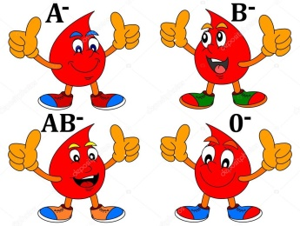 | Мақсаты: коллаборативтік ортасын құру арқылы оқушылардың ішкі уәжін жоғарылату; барлық оқушыларды белсенді жұмыс істеуге ынталандыру | 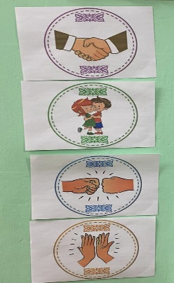
Өткен сабаққа шолу  7 мин | Өткен тақырып бойынша білімдерін тексеру мақсатында «ZipGrade» әдісі арқылы тест сұрақтарын беру. | ZipGrade әдісі арқылы сұрақтарға жауап беру | 20 сұрақ тест | 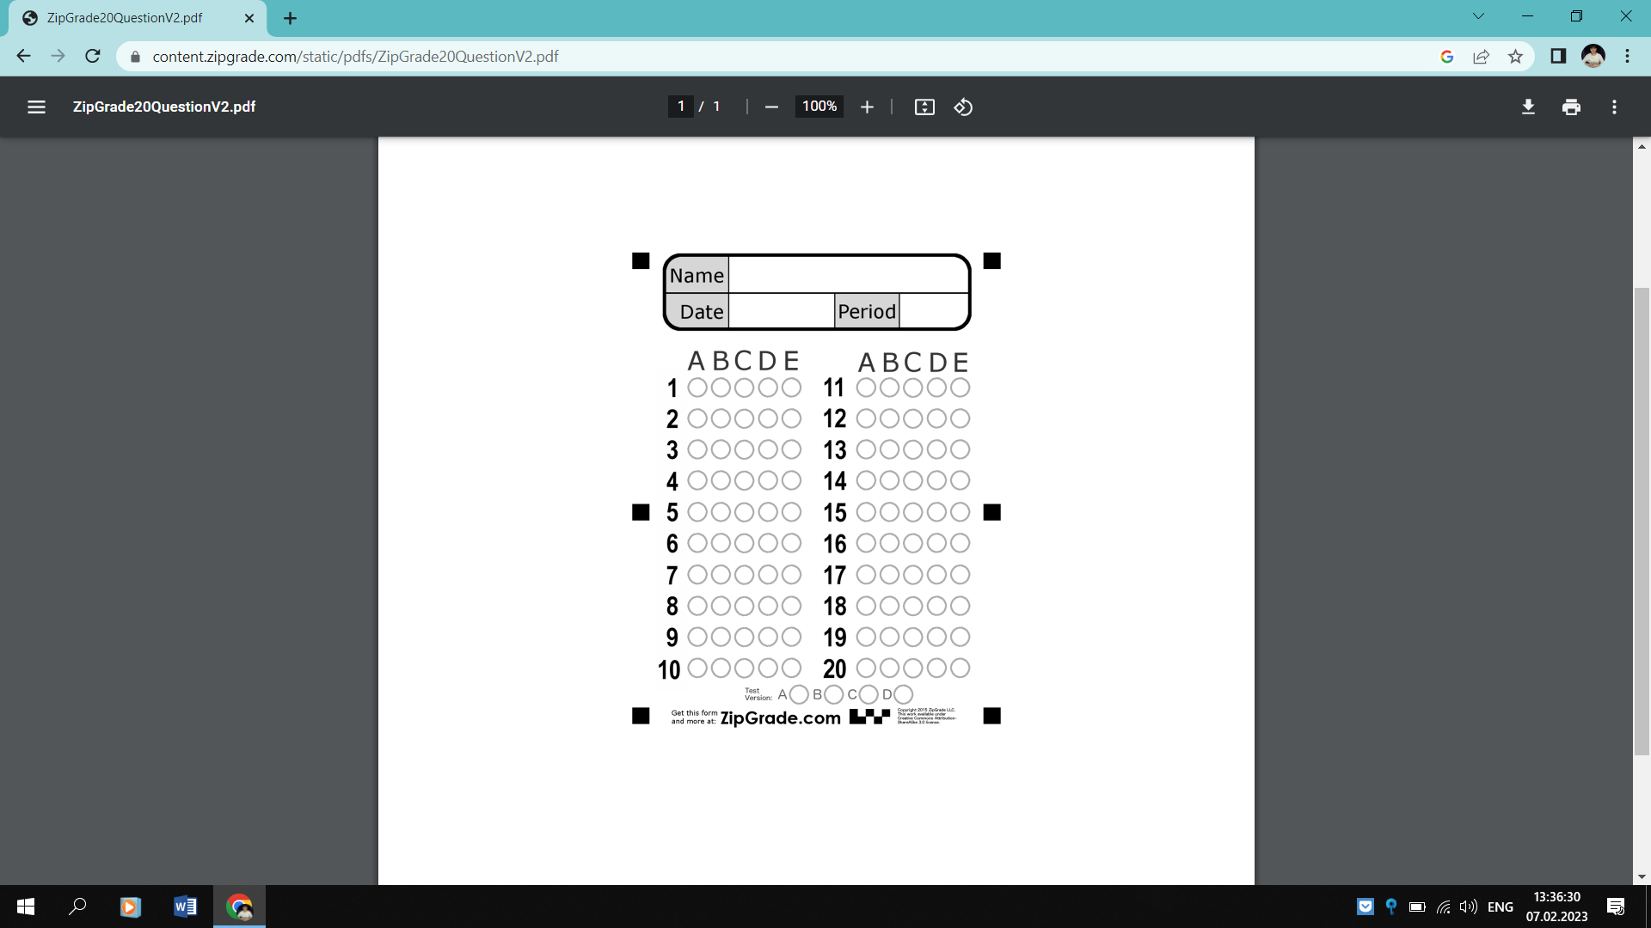
Жаңа сабаққа кіріспе  Мағынаны білу  5 минут | Миға шабуыл әдісі  «Ой қозғау» әдісі арқылы оқушыларды жаңа білімді меңгеруіне, жаңа тақырыпты мағынасын ашу мақсатында видеоролик көрсетіледі; (4 мин)  Берілген сурет бойынша өз ойларын айтады.  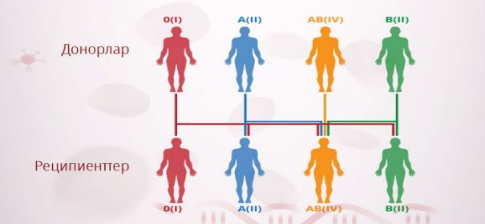 | Мағынаны білу үшін суретті сөйлетеді, ой бөліседі, өз білгенін айтады;  Тақырыпты дәптерлеріне жазады | Мақсаты: Функционалды түрде сыни ойлануды дамыту.  Тиімділігі: оқушының танымдық дағдысы артады. Сонымен қатар оқушыға сабақтың өмірмен байланысын көрсетеді және сабақтың тақырыбы мен мақсатын анықтауға мүмкіндік береді. | Бейне  Фильм  Қан тобы:  https://www.youtube.com/watch?v=uKyo3zzKiac  Антиген- антидене:  https://www.youtube.com/watch?v=IMeuklsZGIo
Сабақтың ортасы мағынаны түсіну, білу  5 мин | 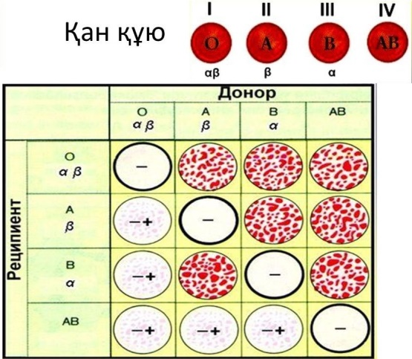  Сурет арқылы қан топтарының түрлерін ажырады. Қан құю барысында қандай жағдайда агглютинация болатындығын карточкаға сызып көртетеді. «Көршіңмен талқыла» әдісі арқылы жұпта жұмыс жасайды. | Әр топ мүшелері мәтінді оқи отырып білімдерін пысықтайды, жұпта жұмыс жасайды  (Әр оқушы өз ойымен бөліседі. Бір-бірінің пікірін толықтырып, пікір алмасады, берілген тапсырманы бағалау критерийі бойынша орындайды;) | Мақсат: тапсырмаларды орындау арқылы жаңа тақырыпты түсіну және есте сақтау.  Дескриптор:  Қан топтарының түрлерін талдайды және айырмашылығын талдайды;  Агглютинацияның себептерін анықтайды.  Қалыптастырушы бағалау: сары түсті асық жинау | Дәптер Презента  ция  Биология: Жалпы білім беретін 9-сыныпқа арналған оқулық/ Н.Г. Асанов, А.Р. Соловьев, Б.Ибраимова Алматы
Сабақтың ортасы  Мағынаны қолдану  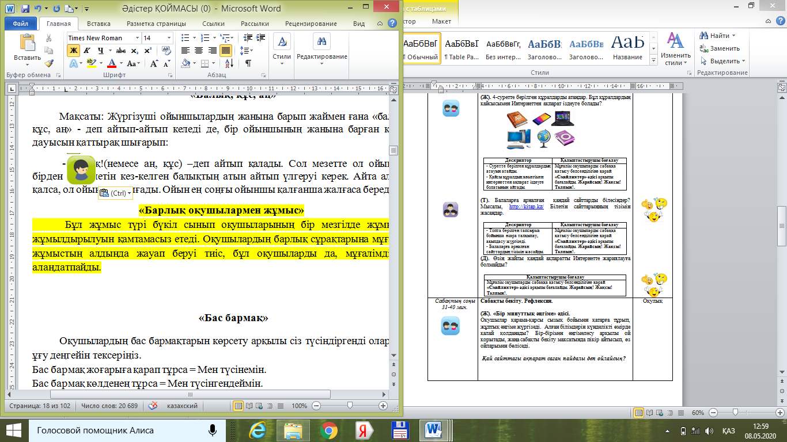  5 минут | «Кесте әдісі» арқылы қан топтарын сәйкестендіріп кестені толтырады. (жеке жұмыс)  Қан топтары Гендер Генотиптер  Гомозиготалы Гетерозиготалы  I топ (О)  І ^{А}  І ^{В} І ^{В} | Оқушылар кестені толтырады | Дескриптор:  Қан топтарын сәйкестігін анықтайды;  Гендердің өзара әрекеттесу мәнін ұғынады.  Қалыптастырушы бағалау: жасыл түсті асық жинайды | Презентация, оқушы алдындағы оқулықтар, оқушының жұмыс дәптері, карточка
Сабақтың ортасы мағынаны талдау  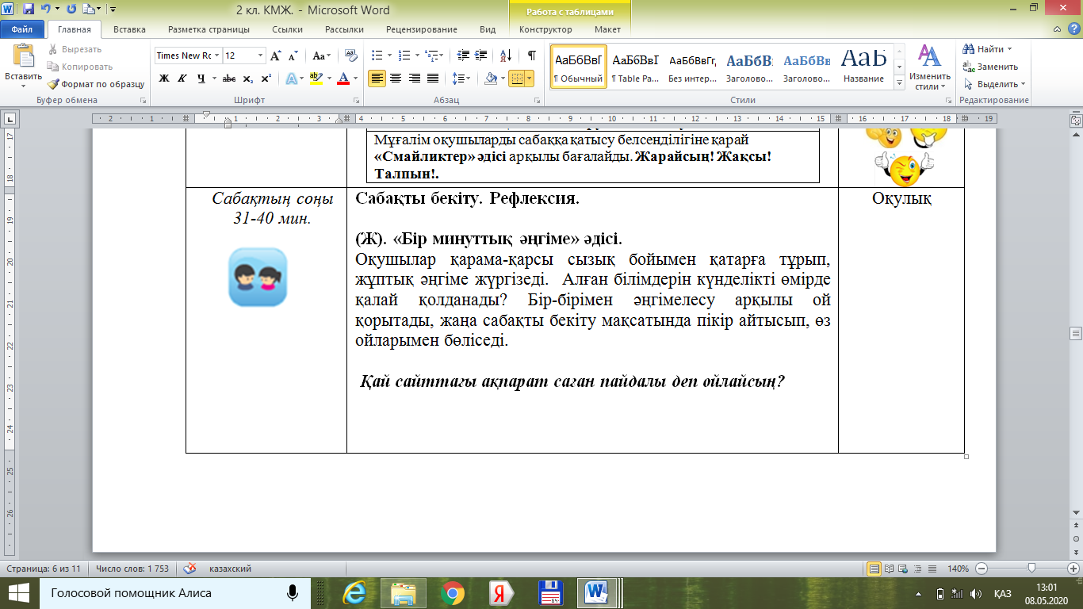  6 минут | «Есеп шығару әдісі» арқылы қан тобының тұқымқуалаушылығына байланысты сөзді есепті шығарады. (топтық жұмыс)  Отбасындағы 2 ұлдың үлкенінің қан тобы І (О), алайда кішісіне қарағанда әкесіне ұқсаған бойшаң әрі мықты. Ал кіші ұл әлжуаз, аурушаң, алайда қан тобы ІІІ (В). Ал бұлардың ата-аналарының қан топтары әкесінікі І (О), анасыныкі IV (AB). Балаларың қан тобына генетикалық талдау жасаңыз.  Генетикалық зерттеудің жауабын жазыңыз.  2. Оқулықтан мәтінді оқиды. (194-195 беттер)  (топтық жұмыс)  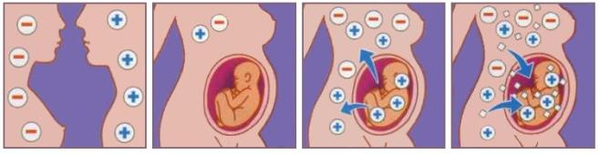  (І топ) Rh⁺ ата-анадан Rh⁻ ұрпақ туу мүмкіндігін дәлелдейді.  (ІІ топ) Анасының Rh⁻ болған жағдайда резус-конфликт болу мүмкіндігіне аргумент келтіреді.  (ІІІ топ) Әкесі Rh⁻ ал анасы Rh⁺ болған жағдайда және керсінше әкесі Rh⁺ ал анасы Rh⁻ болғанда баласының Rh қандай болатынын дәлелдейді. | «Ойлан, топтас, пікірлес» әдісі арқылы суретті негізге ала отырып сұрақтарға жауап береді. | Дескриптор:  Есеп шығару тәсілін анықтайды.  Тұқымтуалаушылық заңын қолданады  Қан тобының ата-тегінен ерекшелену үдерісін дәлелдейді;  Резус –фактор ұғымын түсінеді;  әр-түрлі Rh ата-анадан туған балада резус-конфликт  болу ықтималдылығын дәлелдейді;  Гемолизді сарыаурудың себебін ашады. Қалыптастырушы бағалау: қызыл түсті асық жинау | Презентация,  Әр топқа жеке есеп
Сабақтың ортасы мағынаны жинақтау    5 минут | «Есеп құрастыру» әдісі арқылы топтық есеп шығару  1.Қан тобы І қыз, қан тобы ІІІ жігітке тұрмысқа шығады. Олардың балаларының қан тобы қандай болады?  2.Әкесінің қан тобы IV, шешесі ІІ қан тобы бойынша гомозиготалы отбасындағы балалардың генотипін анықтаңдар.  3.ІІ қан тобы бойынша әйел де, еркек те гетерозигота болса, олардың балаларының қан тобы IV, ІІІ, ІІ және І болуының ықтималдылығы қандай?  4. Әке шешесінің біреуінің қаны І топқа, ал екіншісінікі ІІІ гомозиготалы топқа жатады. Олардың бір баласы бар. Сол баланың қанының тобын және оның генотипін анықтау керек. | Жеке карточкалардан есептер шығарады. | Дескриптор:  Генетикалық зерттеудің жауабын есеп түрінде көрсетеді. | Презентация, оқушы алдындағы оқулықтар, оқушының жұмыс дәптері
Сабақтың ортасы мағынаны бағалау  минут | Оқушылар алған білімдерін бекіту және өмірге қажеттілігін анықтау мақсатында «Лабиринт» әдісі арқыты тапсырма орындайды. | «Лабиринт» әдісі арқыты тапсырма орындайды.  Жауабы: Анемия | Дескриптор: | Презента  ция, оқушы алдындағы оқулықтар, оқушының жұмыс дәптері  жауап парағы
Сабақтың соңы  Ой толғаныс.  Кері байланыс  2 минут | Түрлі-түсті асықтарын санау арқылы бағаланады  Бағалау критерийі:  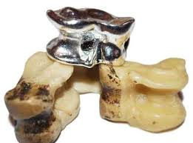  Рефлексия әр оқушы өзіне жиналған асықтармен сабаққа рефлексия жасайды. | (Оқушылар бүгінгі сабақтың мақсатына жеткізетін тапсырмалар орындауына қарай, өз түсінгенін, асықты санау арқылы сабаққа қорытынды жасайды) | Мақсаты: Оқушы алған білімін саралай білуге дағдыланады.  Тиімділігі: Тақырып бойынша оқушылардың пікірін анықтайды. Жинақталған деректердің құнды болуын қадағалайды. | Асықтар
1 минут  Үй тапсырмасы | Параграф 40 с | Оқушылар үй тапсырмасын белгілеп алады |  | Презента  ция

